PRELIMINARES

1.- Crear una máquina virtual con Windows W7
2.- Compartir carpeta
3.- Instalar Paragon partition manager en la máquina huésped
1) Ejecutar
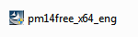

2) Se instalarán este software necesario para la ejecución del particionador
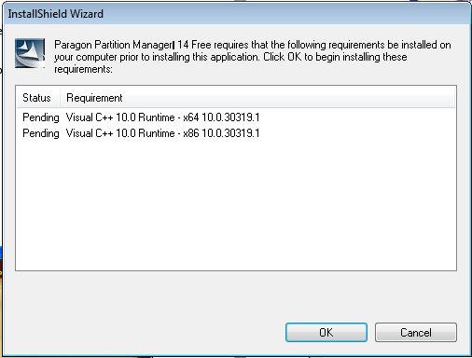

3) Comienza la instalación propiamente dicha
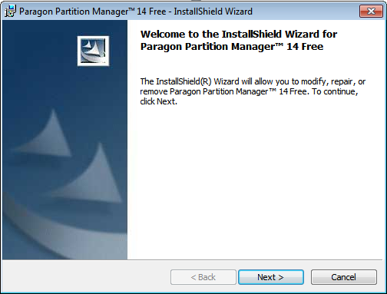

Aceptamos la licencia

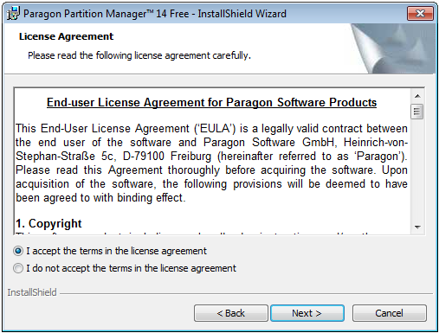

4) Instalamos para todos los usuarios del sistema
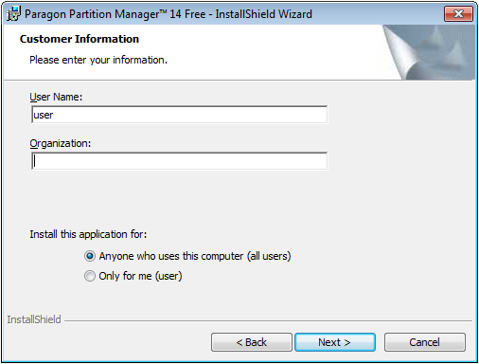

5) Seleccionamos solo el particionador , no vamos a instalar nada más

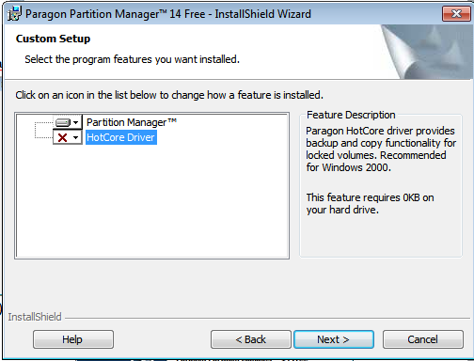

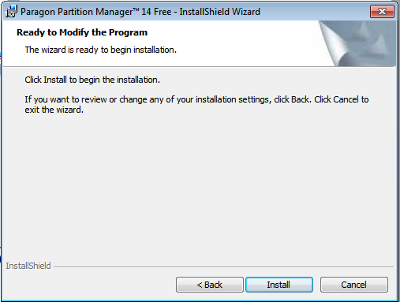

TRABAJANDO CON EL PARAGON PARTITION MANAGER
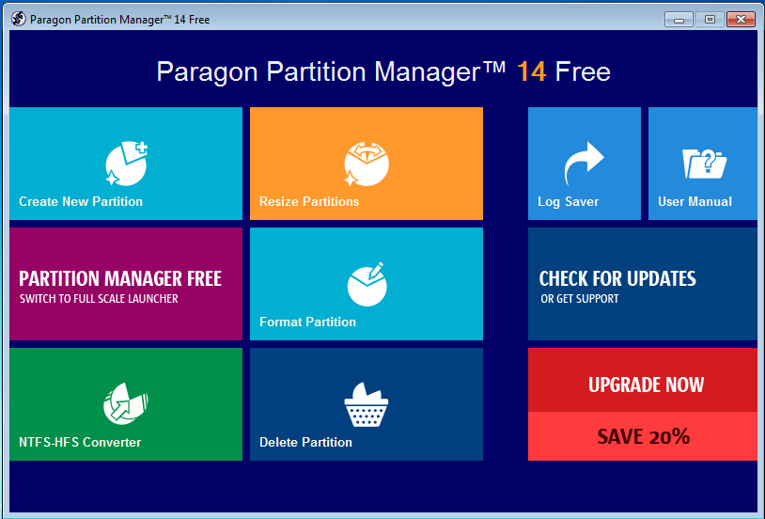

Seleccionamos PARTITION MANAGER FREE y la pestaña partitioning

¿Qué vemos en esta pantalla?

- 1Disco Duro
- Probablemente a ustedes solo les aparecerá el mapa de un único disco duro C:
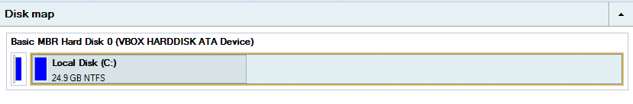

Ejercicio 1.- Vamos a quitarle espacio al disco duro C, para crear una partición extendida.

1.- Selecciono C
2.- Botón dcho. Del ratón y seleccionar <Move Resize partition>
3.- En la casilla de free space after, le vamos a indicar el tamaño en megas de lo que le quitamos a la partición C :
Por ejemplo la mitad de lo que tenemos aproximadamente

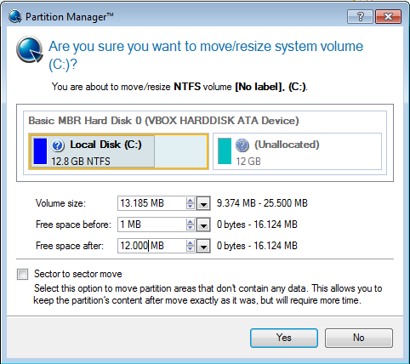

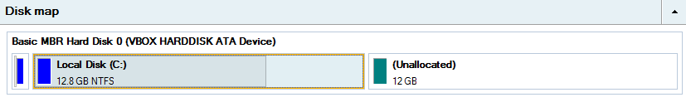

4.- Pulsamos la opción de la barra de herramientas para Aplicar cambios pendientes. 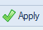
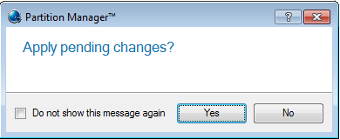
Se debe reiniciar el sistema para que se realice la operación de redimensionamiento

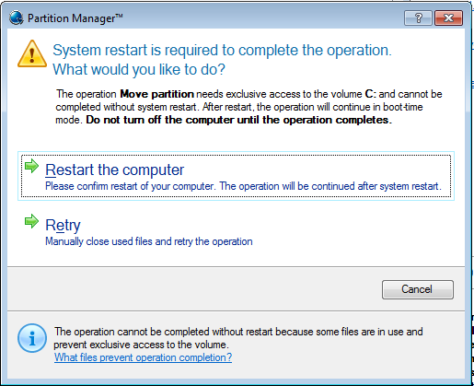

Ejercicio 2.- Vamos a crear 1 particiones extendida por ejemplo de 8000 MB y dentro de la misma varias lógicas una de 2000MB y otras dos de 3000MB:

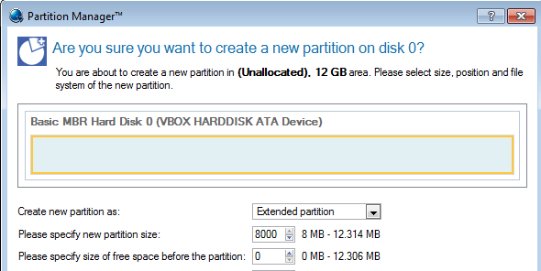
Botón dcho. Del ratón y seleccionar <Create partition>
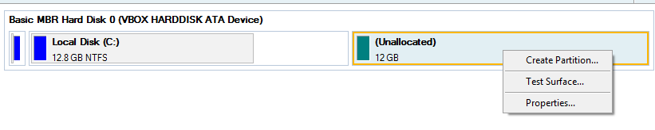

a)

1.- Seleccionamos el espacio no asignado, dentro de la partición extendida
2.- Botón dcho. Del ratón y seleccionar <Create partition>
- Crear como: Partición Lógica (ya viene marcado por defecto)
- Tipo de partición: NTFS
- Tamaño: 2000 MB

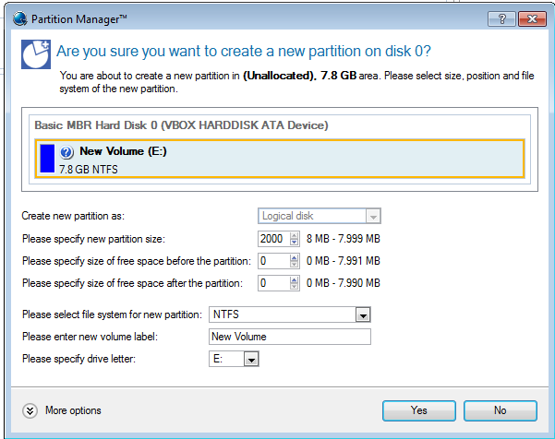

3.- Pulsamos la opción de la barra de herramientas para Aplicar cambios pendientes.

b)

1.- Seleccionamos el espacio no asignado
2.- Botón dcho. Del ratón y seleccionar <Crear>
- Crear como: Partición Lógica
- Tipo de partición: NTFS
- Tamaño: 3000 MB

1.- Seleccionamos el espacio no asignado
2.- Botón dcho. Del ratón y seleccionar <Crear>
- Crear como: Partición Lógica
- Tipo de partición: NTFS
- Tamaño: 3000 MB

Ejercicio 3

3.1.- Crea una partición primaria, FAT32
3.2.- Crea una partición primaria, NTFS ¿Puedes hacerlo? ¿porqué?

Ejercicio 4

Visualiza desde el administrador de discos de nuestro Windows 7 el mapa del disco duro.

Ejercicio 5

Busca en internet algún software de particionamiento que permita

- Fusión de particiones (poner un ejemplo)
- Redistribuir el espacio libre (poner un ejemplo)
- Formatear con sistema de archivos linux

